Информация о поздравлении с Днём Победы труженика тыла

Сотрудники Управления Федерального казначейства по Костромской области поздравили с наступающим Днём Победы труженика тыла Геннадия Осиповича!

В свои 95 лет Геннадий Осипович остаётся невероятно активным: он регулярно участвует в городских мероприятиях и встречается со школьниками, делясь воспоминаниями о прошлом и рассказывая о важности сохранения исторической памяти.

В знак глубокого уважения и благодарности сотрудники УФК вручили ветерану открытку, изготовленную руками детей, и небольшой памятный подарок.

Мы гордимся возможностью выразить признательность тем, кто внёс неоценимый вклад в Великую Победу!
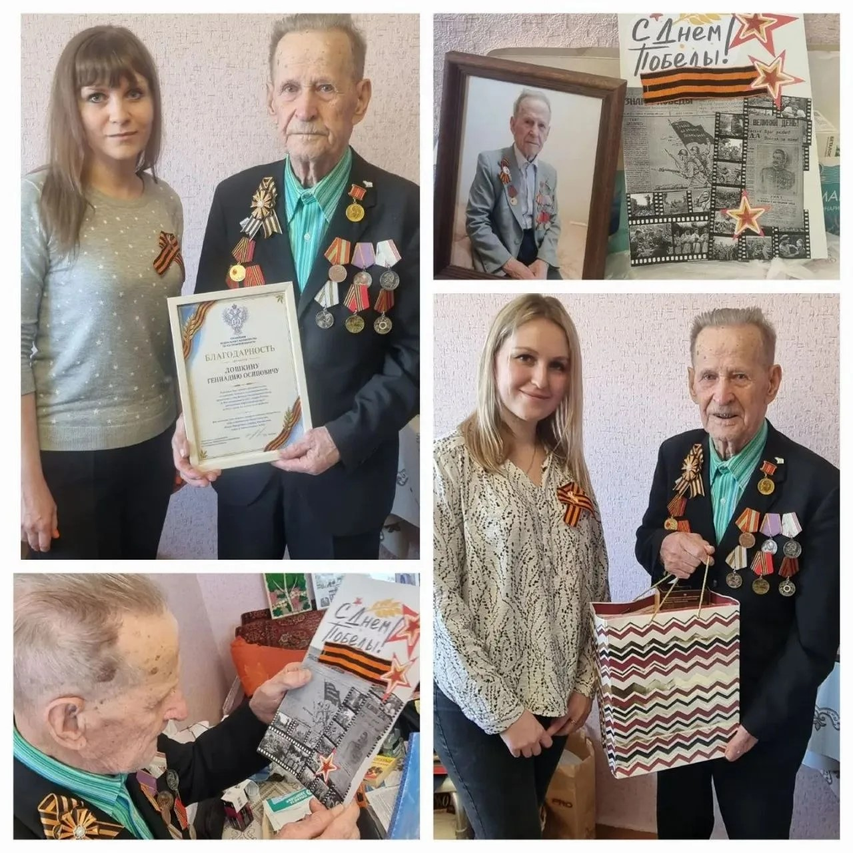

Председатель Молодежного совета
Управления Федерального казначейства
по Костромской области А.В. Лошкина

